Эскизы диплома, грамоты, благодарностей, удостоверений
к муниципальным наградам города Оренбурга

2.1. Эскиз диплома почетного гражданина города Оренбурга:

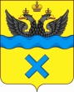

ПОЧЕТНЫЙ ГРАЖДАНИН ГОРОДА ОРЕНБУРГА

Фамилия
Имя Отчество

решение Оренбургского городского Совета
от ________ № ____

Глава  города Оренбурга  _____ И.О.Фамилия | Председатель Оренбургского городского Совета  ____ И.О.Фамилия

_____ год

2.2. Эскиз удостоверения почетного гражданина города Оренбурга:



ПОЧЕТНЫЙ ГРАЖДАНИН
ГОРОДА ОРЕНБУРГА

  фото  Решение Оренбургского городского Совета  от _______ №________  М.П. | УДОСТОВЕРЕНИЕ  Фамилия  Имя Отчество  является  ПОЧЕТНЫМ ГРАЖДАНИНОМ  ГОРОДА ОРЕНБУРГА  Глава  города Оренбурга _________ И.О. Фамилия

2.3. Эскиз удостоверения о награждении медалью «За заслуги перед Оренбургом» I (II) степени:

УДОСТОВЕРЕНИЕ
о награждении медалью
«За заслуги перед Оренбургом»
I (II) степени

фото  Решение Оренбургского городского Совета  от _______ №________  М.П. | УДОСТОВЕРЕНИЕ  медалью  «За заслуги перед Оренбургом»  I (II) степени  награжден(-а) Фамилия  Имя Отчество  Председатель  Оренбургского  городского Совета _________И.О. Фамилия

2.4. Эскиз удостоверения о награждении медалью
«За добросовестную службу» I (II, III) степени:

УДОСТОВЕРЕНИЕ
о награждении медалью
«За добросовестную службу»
I (II, III) степени

фото  Решение Оренбургского городского Совета  от _______ №________  М.П. | УДОСТОВЕРЕНИЕ  медалью  «За добросовестную службу»  I (II, III) степени  награжден(-а) Фамилия  Имя Отчество  Глава  города Оренбурга _________И.О. Фамилия

2.5. Эскиз удостоверения о присвоении муниципального почетного звания:

УДОСТОВЕРЕНИЕ
о присвоении муниципального
почетного звания
города Оренбурга

фото  Решение Оренбургского городского Совета  от _______ №________  М.П. | УДОСТОВЕРЕНИЕ  Фамилия  Имя Отчество  присвоено  муниципальное почетное звание  ВИД  МУНИЦИПАЛЬНОГО ПОЧЕТНОГО ЗВАНИЯ  Глава  города Оренбурга _________И.О. Фамилия

2.6. Эскиз Почетной грамоты города Оренбурга:

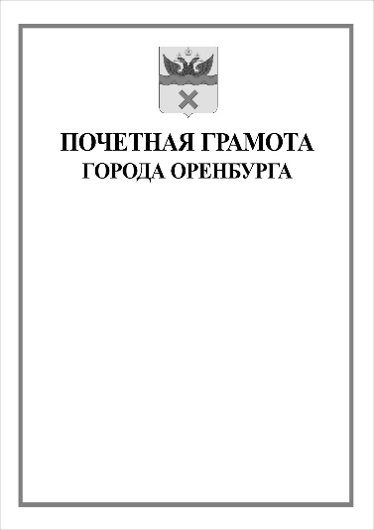

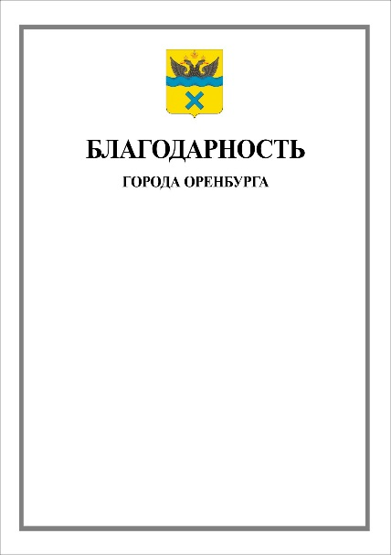
2.7. Эскиз Благодарности города Оренбурга:

2.8. Эскиз Благодарности Оренбургского городского Совета:

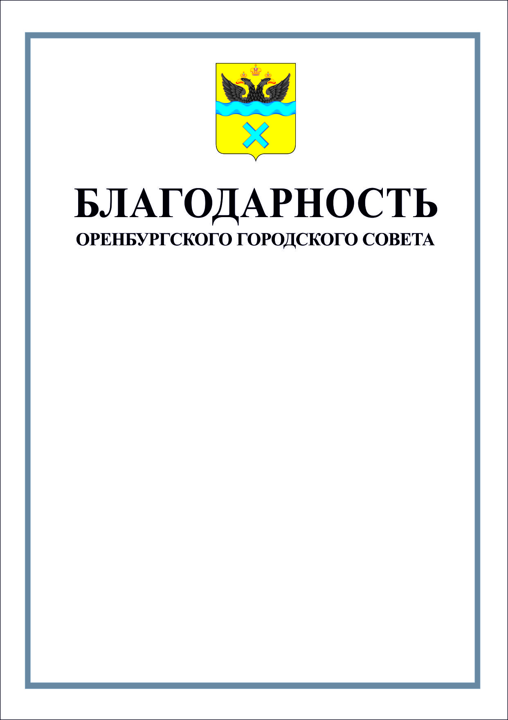

2.9. Эскиз Благодарности Администрации города Оренбурга:
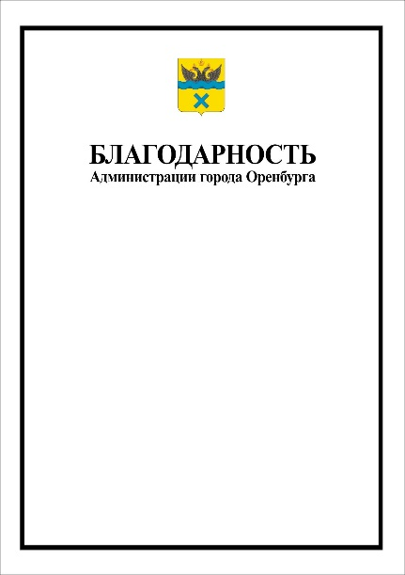

2.10. Эскиз Благодарности отраслевого (функционального) или территориального органа Администрации города Оренбурга:

